**Лабораторна робота №7**

**Тема. Eлектрохімічні процеси**

**Мета.** **Ознайомитись з принципом роботи мідно-цинкового гальванічного елемента, з процесами корозії лудженого і оцинкованого заліза**

**1 Основні поняття**

|  |  |  |
| --- | --- | --- |
| **№** | **Поняття** | **Фізична суть** |
| 1. | **Електродний потенціал, Е** , В | - це різниця потенціалів між металом і розчином його солі, в який він занурений.Металеву пластину в водному розчині солі, кислоти або лугу називають електродом. **Величина електродного потенціалу характеризує активність металу** у водних розчинах. |
| 2. | **Стандартний електродний потенціал ,Е0,** В | - це різниця потенціалів між металом, зануреним у розчин його солі з концентрацією 1 моль/л, і стан-дартним водневим електродом (тиск Н2 101,3 кПа, температура 298 К). Значення Е0 наведені в додатку 5. |
| 3. | **Ряд стандартних електродних потенціалів (ряд напруг)** | всі метали в ряду розташовані в порядку збільшення стандартних електродних потенціалів; ряд служить для порівняльної характеристики властивостей атомів і іонів металів у розчині. |
| 4. | **Рівняння Нернста** | виражає залежність електродного потенціалу від концентрації катіонів металу в розчині:  **E**Men+/Me = **E0**Men+/Me + (0,059/n)×lg**C**Men+  де  - концентрація (активність) катіонів металу в розчині, моль/л; *n* - заряд катіона; |
| 5. | **Гальванічний елемент** **(Г.Е.)** | це пристрій, який перетворює хімічну енергію ОВР в електричну. Гальванічні елементи складаються з *двох електродів,* електродні потенціали яких відрізняються за величиною або за знаком. |
| 6. | **Електрорушійна сила (ЕРС)** | * максимально можлива напруга в ланцюзі Г.Е.   **ЕРС** = **E**К **− E**А ,де **E**К **> E**А |

**Мідно-цинковий гальванічний елемент**

Гальванічний елемент складається з двох металевих електродів, з'єднаних металевим провідником (зовнішній ланцюг) і занурених в розчини власних солей (рис. 1). Розчини з'єднані електролітичним містком (або розділені напівпроникною перегородкою). Розчини і електролітичний місток є внутрішнім ланцюгом елемента.

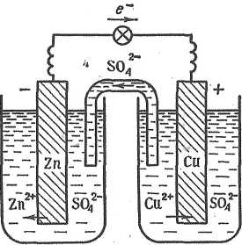

Рис. 1 Схема мідно-цинкового гальванічного елемента.

Схема мідно-цинкового гальванічного елемента може бути представлена наступним чином:

**(Анод) Zn | ZnSO4 || CuSO4 | Cu (Катод)**

Потенціал цинкового електрода має більш негативне значення (Е0 = - 0,76 В), ніж потенціал мідного електрода (Е0 = 0,34 В), тому по зовнішньому провід-нику електрони будуть переходити від цинку до міді. Таким чином, процеси на електродах гальванічного елемента будуть мати вигляд:

А-: Zn0 – 2е- → Zn2+; процес окиснення.

К+: Cu2+ + 2е- → Cu0 ; процес відновлення.

Сумарно: Zn0+ Cu2+ = Zn2++ Cu0

Zn0+ CuSO4= ZnSO4+ Cu0

Концентрація катіонів цинку в розчині буде збільшуватися, а катіонів міді ─ зменшуватися , що викличе рух аніонів SO42 ─ з розчину CuSO4 в розчин ZnSO4 . Отже , по зовнішньому ланцюгу гальванічного елемента переміщуються електрони , а по внутрішньому ─ йони. Цинковий електрод **поступово розчиняється** , а на мідному виділяється металічна мідь.

**Електрохімічна корозія металів**

|  |  |  |
| --- | --- | --- |
| 1. | **Електро-хімічна**  **корозія**  **(ЕХК)** | - це **самовільне руйнування металів** в середовищі електро-літів, при якому протікають два незалежних, але сполучених процеси: **анодний** - окиснення металу, **катодний** – відновлення окисників.  Електрохімічна корозія на неоднорідній (гетерогенній) поверхні металу аналогічна роботі**гальванічного елемента***.* |
| 2. | **Причина ЕХК** | **-** термодинамічна нестійкість металу в середовищі електроліту. |
| 3. | **Анодний процес** | **Анод є донором електронів** і на його поверхні протікає реакція окиснення металу*:*  Ме0 - nе-= Меn+  Йони металу, що утворюються на анодних ділянках металу, переходять в розчин у вигляді гідратованих (або сольватова-них) катіонів [Ме·nH2O]n+, а електрони переміщуються по металу до катодної ділянки його поверхні і поляризують (заряджають) її. |
| 4. | **Поляри-**  **зація** | **-** це зміна потенціалів електродних реакцій в результаті проті-кання корозійного струму. Значення ЕА під час корозії зростає, а значення ЕК – зменшується. |
| 5. | **Катодний процес** | **Катод є провідником для електронів***.* На його поверхні відбувається відновлення окисників (**деполяризаторів**)*,* які є акцепторами електронів. Основними окисниками є:  а) катіони гідрогену: 2Н++2е- =Н2(г) (гідрогенна деполяризація **E(2Н+/Н2) = - 0,059 рН**);  б) молекули оксигену: О2(г)+4е-+2Н2О = 4ОН-  (оксигенна деполяризація **E(О2/ОН-)= 1,23 - 0,059 рН**). |

**2 Контрольні питання та завдання**

1. Електродні потенціали та електрохімічні процеси в розчинах.

2. Принцип роботи гальванічного елемента.

3. Корозія металів: хімічна, електрохімічна.

4. Захист металів від корозії.

1. Чому дорівнює потенціал мідного електроду в 0,01н. розчині його солі при 25°С?
2. Який процес відбувається на катоді при роботі мідно–цинкового гальванічного елемента (елемент Вольта), якщо в ньому в якості електроліту біля катоду використовували розбавлену H2SO4?
3. Алюміній знаходиться в контакті з залізом. Який з металів буде окиснюватися при корозії, якщо ця пара металів потрапить: а) в кисле середовище (НС1); б) в нейтральне середовище (О2 +Н2О) ? Складіть схему мікрогальванічного елемента, що утворюється при цьому.

**3 Експериментальна частина**

 **Дослід 1. Складання гальванічних елементів.**

**►** Мідно-цинковий гальванічний елемент.

1)В один стакан наливаємо 1М розчин сульфату цинку ZnSO4, в другий -1М розчин сульфату купруму CuSO4.

2) Стаканчики з’єднуємо електролітичним містком (насичений розчин КCl з агар-агаром).

3) Занурюємо в розчин ZnSO4 цинкову пластинку, а в розчин CuSO4 – мідну.

4) З'єднуємо пластинки провідниками з гальванометром.

|  |  |
| --- | --- |
| **Спостереження** | • відхилення стрілки гальванометра в результаті проті-кання струму – спрямованого руху електронів. |
| **Висновки** | • скласти рівняння анодної, катодної та струмоутворю-ючої реакцій;  • скласти скорочену форму запису гальванічного еле-мента;  • розрахувати значення ЕРС для стандартних умов. |

**►** Концентраційний гальванічний елемент:

1) Наповнити стаканчики розчинами сульфату цинку різної концентрації - перший стаканчик 1М ZnSO4, другий – 0,01М ZnSO4.

2) Занурити в розчини цинкові пластинки, з'єднати пластинки провідником з гальванометром.

|  |  |
| --- | --- |
| **Спостереження** | • чи відхиляється стрілка гальванометра? |
| **Висновки** | • скласти рівняння анодної, катодної та струмоутворю-ючої реакцій;  • скласти скорочену форму запису гальванічного еле-мента;  • розрахувати значення ЕРС для стандартних умов. |



Zn2+

Zn

А- : Zn0 ……

К+ : Zn2+……

Σ

ЕРС=

0,01 моль/л 1 моль/л

 **Дослід 2. Корозія оцинкованого і лудженого заліза.**

1) В дві пробірки налити 2-3 мл дистильованої води і додати по 2-3 краплі 2н. розчину сульфатної кислоти і гексаціаноферату калію K3[Fe(CN)6], який є індикатором і з іонами Fe2+  утворює синє забарвлення.

2) В першу пробірку занурити пластинку оцинкованого заліза з ушкодженнями захисного покриття, у другу - лудженого (покритого шаром олова) заліза з пошкодженнями покриття.

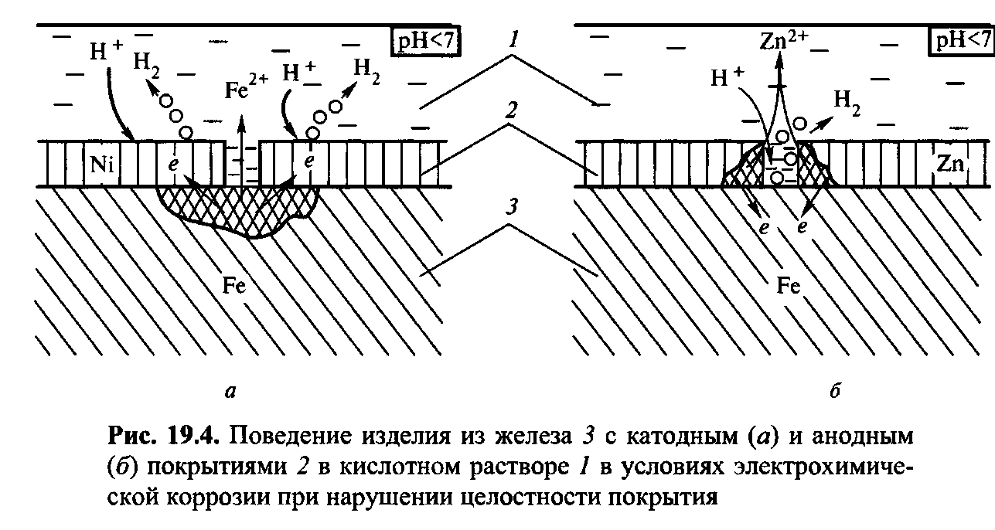

**Sn**

Рис.1 Електрохімічна корозія виробу з заліза

з катодним (а) і анодним (б) покриттям в кислому розчині при порушенні цілісності покриття: 1- розчин електроліту, 2- захисне покриття,

3- основний метал.

а) A (-) Fe0 – 2e- = Fe2+ 1

(Ni) K(+) 2H+ + 2е- = Н20  1

Fe0 +2НCl = FeCl2+Н20

При пошкодженні катодне покриття втрачає свої захисні функції і є ***небезпечним покриттям.***

б) В розчині електроліту цинк окиснюється, на залізі відбувається відновлення окисника, і саме воно не руйнується:

A(-) Zn0 – 2e- = Zn2+  2

(Fe) K(+) 2H+ +2е- = Н20  1

Zn0 +2НCl= ZnCl2+Н20

Таким чином, анодне покриття у разі порушення продовжує виконувати захисну роль по відношенню до основного металу, тому анодне покриття ще називають ***безпечним покриттям****.*

|  |  |
| --- | --- |
| **Спостереження** | • в якому випадку відбувається посиніння розчину, що свідчить про іржавіння заліза? Складіть відповідне рівняння. |
| **Висновки** | • скласти схеми і хімічні рівняння процесів корозії.  • чому лудження менш ефективний метод захисту заліза від корозії, ніж цинкування?  • що відбувається при порушенні цілісності захисного шару в першому і в другому випадках? |